2013届深圳实验学校高中部数学综合模拟测试（一）
满分150分 考试用时120分钟
一、选择题：本大题共8小题，每小题5分，满分40分．在每小题给出的四个选项中，
只有一项是符合题目要求的．
1．已知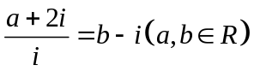，其中i为虚数单位，则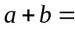
A.－1 B．1 C．2 D．3
2．若{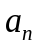}为等差数列，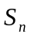是其前项的和，且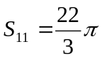，则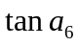=
A． B．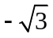 C．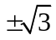 D．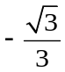
3．.在下列四个函数中，满足性质：“对于区间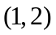上的任意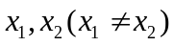，
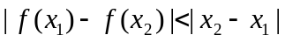恒成立”的只有
A.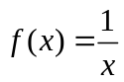 B.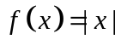 C.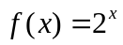 D.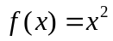
4．设α、β、γ 为不同的三个平面，给出下列条件：
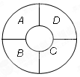
① a、b为异面直线，a ⊂ α，b ⊂ β，a∥β，b∥α；
② α 内不共线的三点到β 的距离相等；
③ α⊥γ ，β⊥γ ．
则其中能使 α∥β 成立的条件是
A.① B.② C.③ D.② ③
5．如图，一环形花坛分成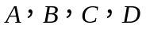四块，现有4种不同的花供选种，要求在每块里种1种花，且相邻的2块种不同的花，则不同的种法总数为
A．96 B．84 C．60 D．48

6．已知函数是R上的偶函数，且在区间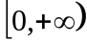上是增函数．令
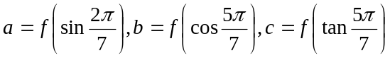，则
A.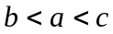 .B.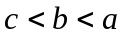 C.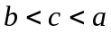 D.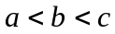
7．设二元一次不等式组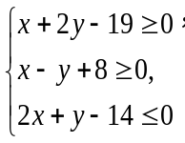所表示的平面区域为M，使函数y＝a^{x}(a＞0，a≠1)的图象经过区域M的a的取值范围是
A.[1,3] B.[2,] C.[2,9] D.[,9]
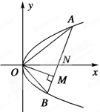
8．如图，设点和为抛物线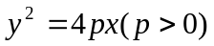上除原点以外的两个动点，
已知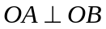，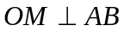，则点的轨迹方程为
A．x²＋y²＋4px＝0 B．x²＋y²－4px＝0
C．x²＋y²＋4py＝0 D．x²＋y²－4py＝0

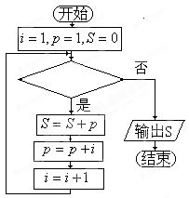

二、填空题：本大题共7小题，考生作答6小题，每小题5分，满分30分．
（一）必做题（9～13题）
9.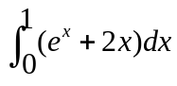=_______
10.已知平面向量，满足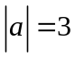，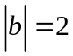，与的夹角为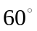，若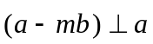，则实数的值为________
11.若框图所给的程序运行结果为S = 41，那么判断框中应填入的
关于的条件是 __ .
12.若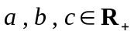，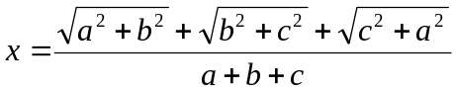，则的取值范围是 ．
13.已知数组：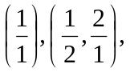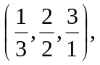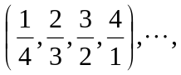
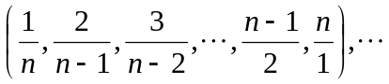记该数组为：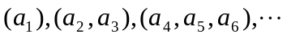,则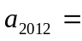______

（二）选做题（请考生在以下两个小题中任选一题做答）
14.（几何证明选讲选做题）如右图，已知是圆的直径，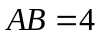，为圆上任意一点，过点做圆的切线分别与过两点的切线交于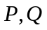点，则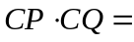____________．
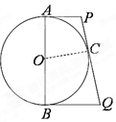
15.（坐标系与参数方程选做题）已知曲线的参数方程为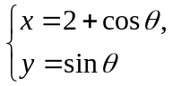（为参数），则曲线上的点到直线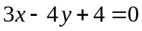的距离的最大值为_____________．

三、解答题：本大题共6小题，满分80分．解答须写出文字说明、证明过程和演算步骤．
16．（本小题满分12分）在中,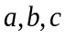分别为内角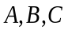所对的边，且满足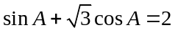.

(Ⅰ)求的大小；
(Ⅱ)现给出三个条件：①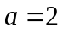； ②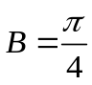；③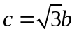.
试从中选出两个可以确定的条件，写出你的选择并以此为依据求的面积.(只需写出一个选定方案即可,选多种方案以第一种方案记分)

17．（本小题满分12分）2012年3月2日，国家环保部发布了新修订的《环境空气质量标准》.其中规定：居民区中的PM2.5年平均浓度不得超过35微克/立方米，PM2.5的24小时平均浓度不得超过75微克/立方米. 某城市环保部门随机抽取了一居民区去年40天的PM2.5的24小时平均浓度的监测数据，数据统计如下：
组别 | PM2.5（微克/立方米） | 频数（天） | 频率
第一组 | (0,15] | 4 | 0.1
第二组 | (15,30] | 12[ | 0.3
第三组 | (30,45] | 8 | 0.2
第四组 | (45,60] | 8 | 0.2
第五组 | (60,75] | 4 | 0.1
第六组 | (75,90) | 4 | 0.1
(Ⅰ) 写出该样本的众数和中位数（不必写出计算过程）；
（Ⅱ）求该样本的平均数，并根据样本估计总体的思想，从PM2.5的年平均浓度考虑，判断该居民区的环境是否需要改进？说明理由；
（Ⅲ）将频率视为概率，对于去年的某2天，记这2天中该居民区PM2.5的24小时平均浓度符合环境空气质量标准的天数为，求的分布列及数学期望．

18．（本小题满分14分）如图，在五面体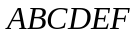中，∥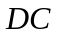，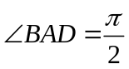，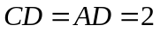，四边形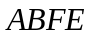为平行四边形，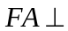平面，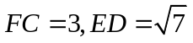．求：
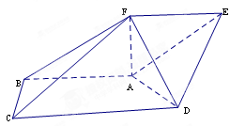
（Ⅰ）直线到平面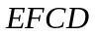的距离；
（Ⅱ）二面角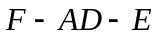的平面角的正切值．

〕

19．（本题满分14分）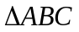为一个等腰三角形形状的空地，腰AC的长为3（百米），底AB的长为4（百米）．现决定在空地内筑一条笔直的小路EF（宽度不计），将该空地分成一个四边形和一个三角形，设分成的四边形和三角形的周长相等，面积分别为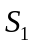和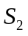．
⑴若小路一端E为AC的中点，求此时小路的长度；
⑵若小路的端点、两点分别在两腰上，求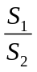的最小值.

20．（本小题满分14分）设不等式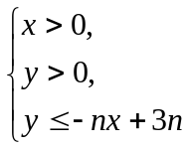所表示的平面区域记为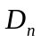，并记内的格点（，）
（、∈Z）的个数为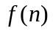（∈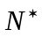）.

（Ⅰ）求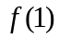，f (2)，f (3)的值及的表达式；
（Ⅱ）记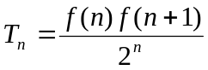，若对于任意∈，总有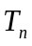≤m成立，求实数m的取值范围；
（Ⅲ）设为数列｛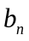｝的前项和，其中＝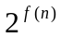，问是否存在正整数、t，使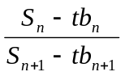＜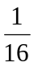成立？若存在，求出正整数，t；若不存在，请说明理由.

21．（本小题满分14分）设函数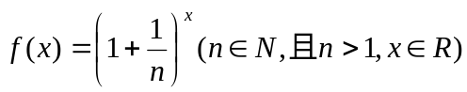.

(Ⅰ)当x=6时, 求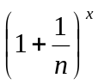的展开式中二项式系数最大的项；
(Ⅱ)对任意的实数x, 证明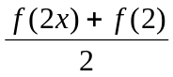＞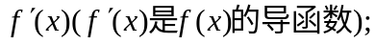
(Ⅲ)是否存在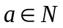, 使得an＜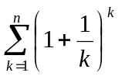＜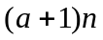恒成立? 若存在, 试证明你的结论并求出a的值；若不存在, 请说明理由.

深圳实验学校高中部2013届高三数学综合模拟测试（一）
答 案
班级 姓名 学号 得分
一、选择题：本大题共8小题，每小题5分，满分40分．只有一项是符合题目要求的．
题号 | 1 | 2 | 3 | 4 | 5 | 6 | 7 | 8
答案 | D | B | A | A | B | A | C | B
二、填空题（本大题共7小题，第14、15小题任选一题作答，多选的按第14小题给分，共30分）
9. 10. 3 11. 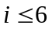 12. 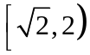
13. 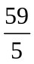 14. 4 15. 3
三、解答题：
16.解:(Ⅰ)依题意得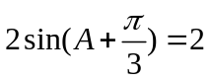,即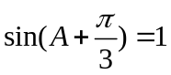
∵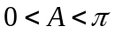,∴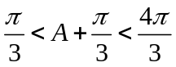,∴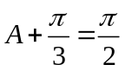,∴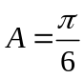
(Ⅱ)方案一：选择①②.
由正弦定理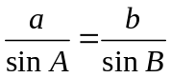，得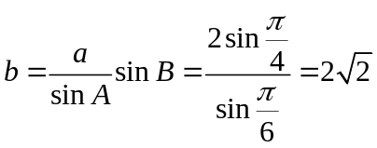,
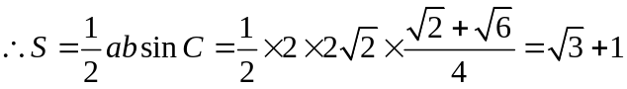.
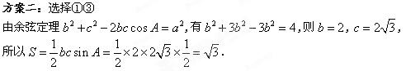
说明:若选择②③,由得，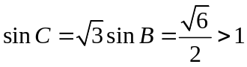,不成立,这样的三角形不存在.

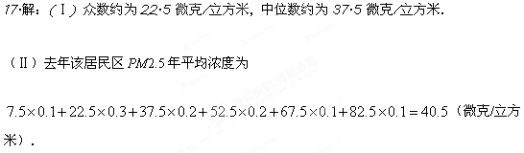因为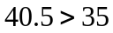，所以去年该居民区PM2.5年平均浓度不符合环境空气质量标准，故该居民区的环境需要改进．
（Ⅲ）记事件A表示“一天PM2.5的24小时平均浓度符合环境空气质量标准”，则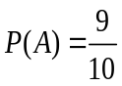
随机变量的可能取值为0,1,2.且ξ ～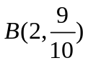.
所以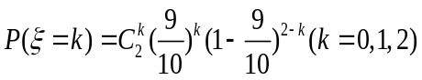，
所以变量的分布列为
 | 0 | 1 | 2
 | 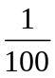 | 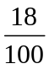 | 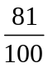
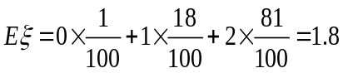（天）或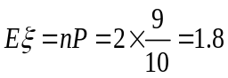（天）.
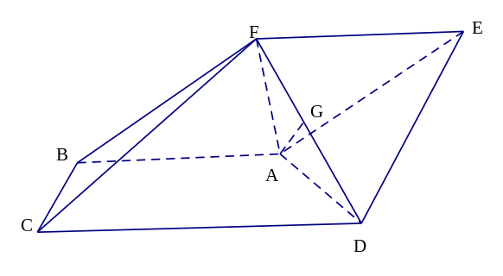
18.解法一:（Ⅰ）∵AB∥DC，DC ⊂平面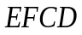, AB ⊄平面EFCD，∴AB∥平面EFCD，∴AB到面的距离等于点A到面的距离。∵FA⊥平面ABCD，AB⊂平面ABCD，∴FA⊥AB.又由, 得AD⊥AB，而AF，AD ⊂平面ADF，AF∩AD＝A，∴AB⊥平面ADF。∵CD∥AB，∴CD⊥平面ADF，而CD ⊂平面CDEF，∴平面CDFE⊥平面ADF，且平面CDFE∩平面ADF＝FD。过点A作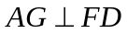于G，则AG⊥平面CDEF，即AG长为点A到平面EFCD的距离.由上述证明知CD⊥DF，△CDF为直角三角形，由CD=2,FC=3 ⇒ FD=,又在直角△FAD中，由AD＝2 ⇒AF＝1 ⇒AG＝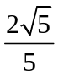，即直线到平面的距离为。
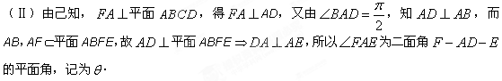在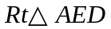中, 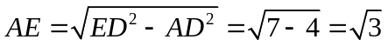,在平行四边形ABFE中，EF∥AB，又BA⊥平面ADF，∴EF⊥平面ADF，又AF⊂平面ADF，∴EF⊥AF。在直角△EFA中，由AE＝，AF＝1 ⇒cosθ = ⇒tanθ =.
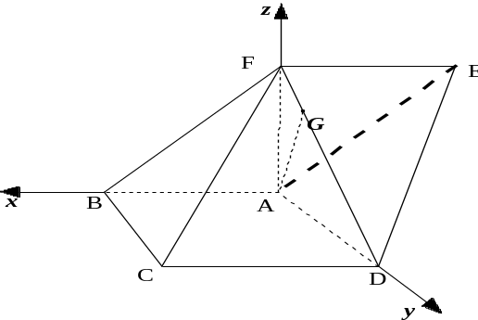
解法二: （Ⅰ）以A点为坐标原点,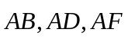的方向为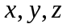的正方向建立空间直角坐标系,如图.
则A(0,0,0), C(2,2,0), D(0,2,0),设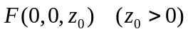
可得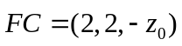,由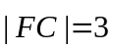.即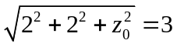,
解得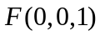 ∥，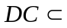面,
所以AB∥平面EFCD，故直线AB到面的距
离等于点A到面的距离。
设平面CDF的法向量为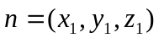,则⊥且⊥
⇒ ,又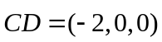，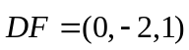，故得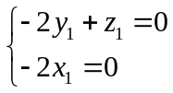 ⇒取y₁=1,得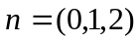,则点A到平面CDFE的距离是d= = =
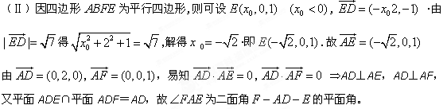cos∠FAE==⇒tan∠FAE=.

19解：⑴为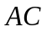中点时，则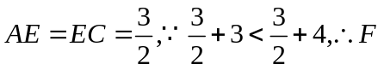不在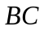上.
故在上，由AE+AF=5,得AF=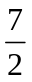,在三角形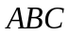中， 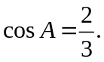在三角形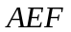中， 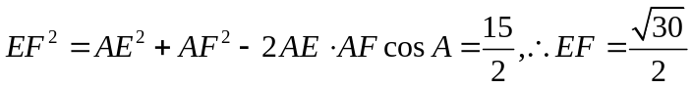.
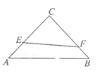
即小路一端为中点时小路的长度为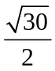百米.
⑵若小路的端点、两点分别在两腰上，如图，
设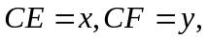则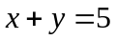
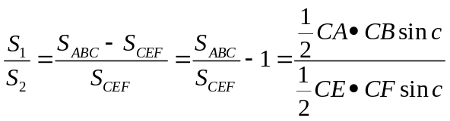 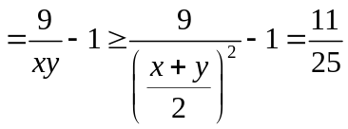，
当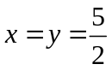时取等号， 答：最小值为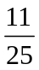.

20.解：（Ⅰ）＝3，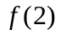＝6，f (3)＝9.
由＞0，0＜≤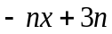，得0＜＜3，又∈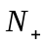，∴＝1，或＝2.
当＝1，0＜≤2时，共有2个格点；
当＝2，0＜≤时，共有个格点.
故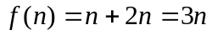.
（Ⅱ）由（Ⅰ）知＝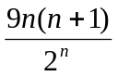，则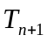－＝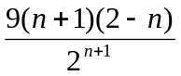.
∴当≥3时，＜.
又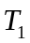＝9＜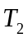＝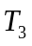＝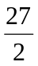，所以对一切正整数n,有≤，故≥.

（Ⅲ）假设存在满足题意的和，
由（1）知＝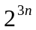＝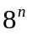，故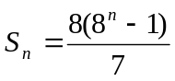.
则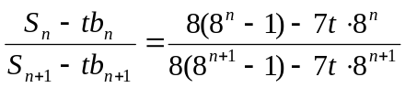＜.
变形得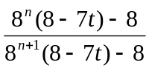＜，即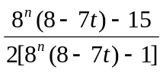＜0.
∴1＜（8－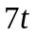）＜15，由于、均为正整数，所以＝＝1.
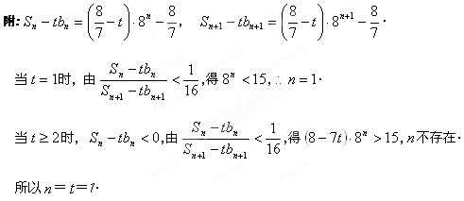
21.解（Ⅰ）：展开式中二项式系数最大的项是第4项，第4项是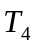=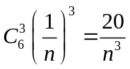.

（Ⅱ）证法一：因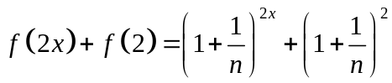
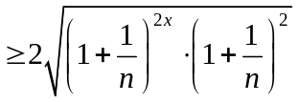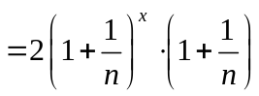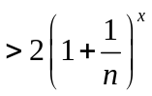
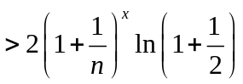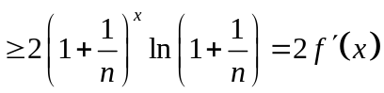
证法二：
因
而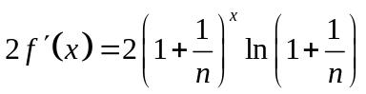,故只需对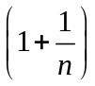和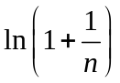进行比较。
令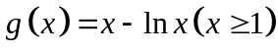，有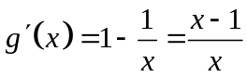
由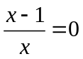，得,因为当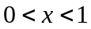时，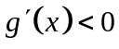，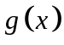单调递减；当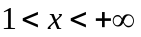时，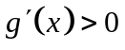，单调递增，所以在处有极小值,故当时，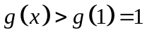，从而有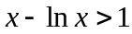，亦即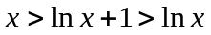,故有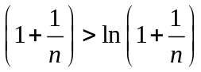恒成立。所以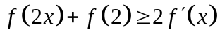，原不等式成立。
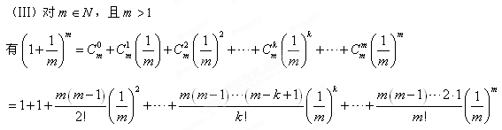
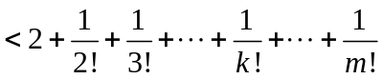
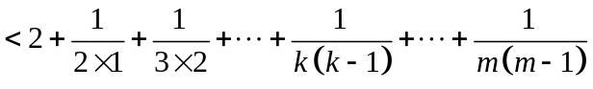
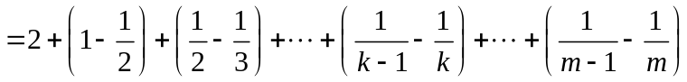
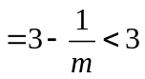,
又因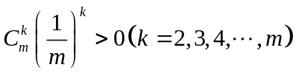，故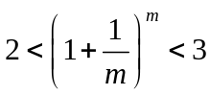
∵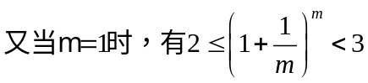，从而有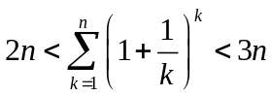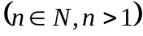成立，
即存在，使得恒成立。

